１ ただしい ほうに、○を つけましょう。

（ ）ねこ
（ ）れこ

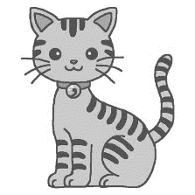
（ ）さろ
（ ）さる

（ ）かき
（ ）かさ
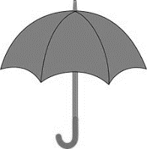
２ ゛か。の つく じを いれて、えの ことばに しましょう。

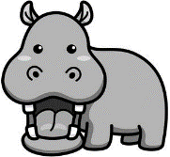
①


②


③


④

３ ただしい ほうに、○を つけましょう。

（ ）かきごうり
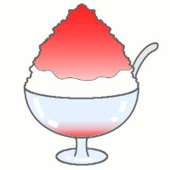
（ ）かきごおり

（ ）いもうと

（ ）いもおと

４ ちいさく かく じを、○でかこみましょう。

① はらつぱで

かけつこを しました。

② しようぼうしやの

おもちやを もらつたよ。

５ ただしい ほうを、〇で かこみましょう。

ぼく 、こうえん
へ え
は わ

いって、おばあさん
を お

まちました。

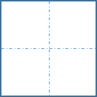
６ に、てん（、）か まる（。）を かきましょう。

あした おとうさんと

ゆうえんちに いきます

たのしみです

